ЧДОУ «Детский сад № 125 ОАО «РЖД»
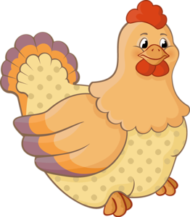

Занятие
«Курочка-пеструшечка»
Младшая группа «Солнышко»


Воспитатель: Мякинина Т.А.

Г. Екатеринбург
Примерные конспекты занятий с детьми третьего года жизни
Занятие по произведению «Курочка-пеструшечка»
Задачи:
С помощью фольклорного произведения закрепить и расширить знания детей о домашних животных и птицах-друзьях (корова, лошадь, коза, свинья, курица с цыплятами, утка, гусь). Активизировать речь, побуждая к высказываниям, повторению фольклорных текстов по частям и звукоподражанию голосам животных.
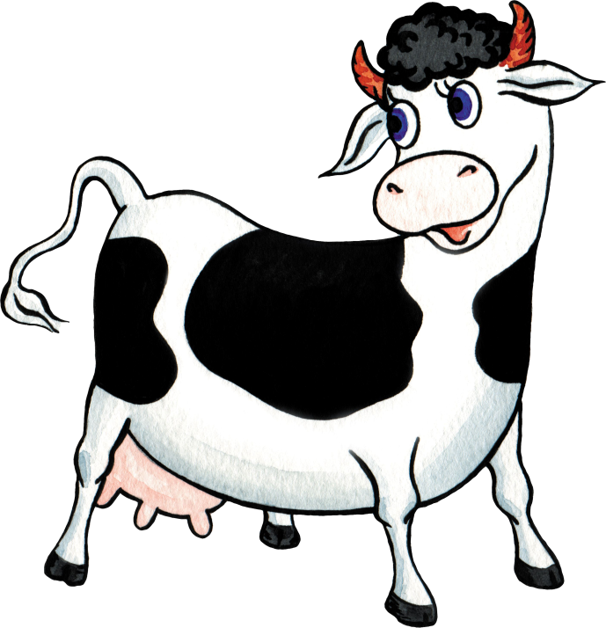
Развивать реалистическое представление о домашних животных. Воспитывать гуманистическое отношение к ним на эмоциональной основе: человек заботится о животных – кормит, поит, ухаживает. В доступной форме, на конкретных примерах показать значение животных в жизни людей (на лошадке ездят, корова дает молоко, курочка несет яички, барашек дает шерсть и т.п.)
Чтение потешки сочетать с краткими пояснениями и обращениями. Использовать объемные материалы. Учить узнавать животных в реалистическом изображении на картинке и в игрушке. В конце занятия провести игру.
Материалы:
Набор картинок к потешке «Курочка- пеструшечка» (7 штук). Выполняется из двух книг (книги расшиваются, иллюстрации наклеиваются на картон. Обратная сторона картона заклеивается однотонной бумагой).
Стол, на котором последовательно в ряд расположено 7 подставок для картинок.
Дополнительный материал:
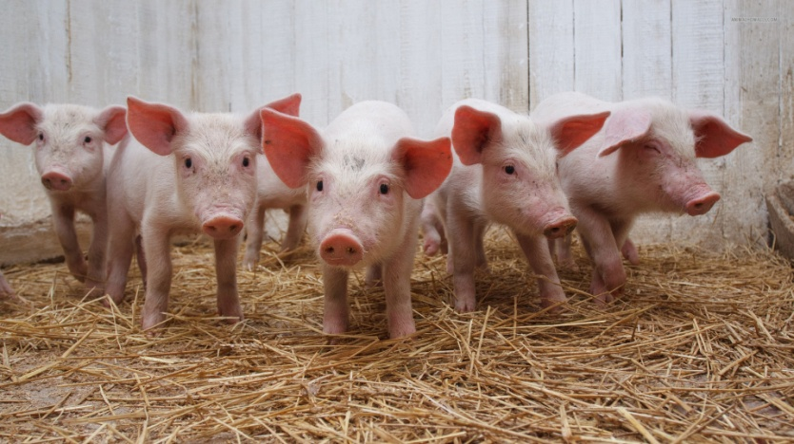
Дидактический набор «Скотный двор» (фигурки домашних животных в реалистическом исполнении из папье-маше фабричного производства). Детали мелкого строительного набора. Фигурки людей, машинки и пр.
Ход занятия.
Перед детьми торцовыми сторонами составлены два стола, на которых в линеечку слева направо разложены 7 подставок для картинок. За спиной детей таким же образом составляются также два стола, на которых их кубиков построен домик и загончики для животных с фигурками лошадок, коровок, свинок, овечек, козочек; отдельный загончик построен для птиц; кур, уточек, гусей и т.п. Панорама скрыта от глаз детей.
Воспитатель садится перед детьми, держа стопку картинок (иллюстраций).
Часть первая.
Прошу детей вспомнить животных, которых они знают. Если малыши молчат, задаю наводящие вопросы.
Воспитатель: - Кто кудахчет «Кудах-тах-тах, кудах-тах-тах»? Кто водит цыпляток за собой? Курочка-хохлаточка, курочка-рябушечка, курочка-пеструшечка. Вот такие ласковые слова мы знаем про курочку.
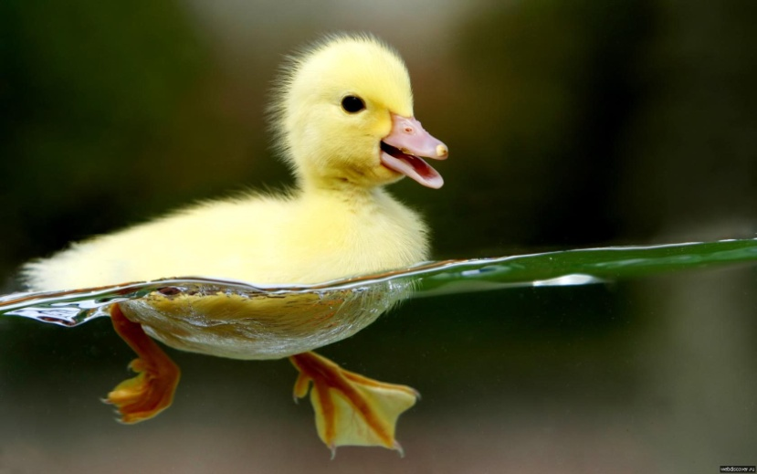
А кто кричит «кря-кря-кря»? Кто по водичке умеет плавать? Курочка с цыплятами умеет плавать? Нет! Так кто же утяток за собой по водичке водит? Правильно, уточка! Как она крякает?
А кто мычит «му-му-му, молока кому»? Правильно, коровка. А что у коровы на голове? Правильно, рожки. Как она кричит, скажи (Оля, Таня, Алеша). Правильно «му-му».
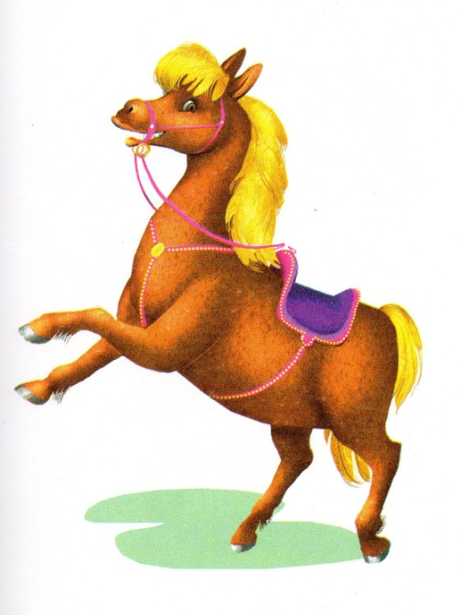
А кто кричит «и-го-го»? У кого есть грива, хвостик? Правильно, лошадка! А у нее есть рожки? (Далее воспитатель задает аналогичные вопросы, касающиеся свинки, козочки, барашка).
Часть вторая.
Предлагаю малышам посмотреть картинки. Показ картинок он сопровождает чтением потешки по частям. Кратко обсуждается каждая картинка, на которой изображено одно из перечисленных выше животных и птиц.
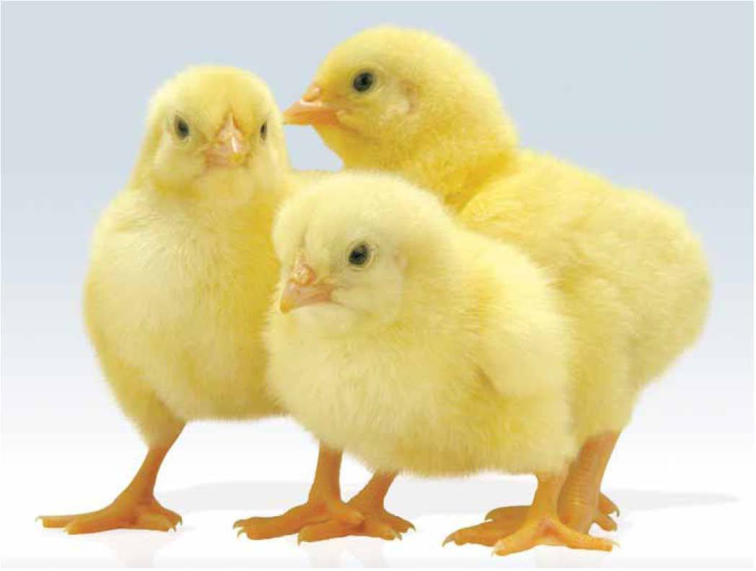
Посредством диалога с персонажем, иллюстрируя каждую картинку, воспитатель задает детям вопросы. (Что мы скажем свинке? Что мы скажем коровке?) Ответ на каждый вопрос цитируя соответствующей строчкой из фольклорного текста. Например, показывая курочку и спрашивая малышей о том, что они ей хотят сказать: «Видите, на картинке курочка, и с ней цыплятки!» Затем следует повторение фольклорной строчки. Так идет разговор с каждым персонажем потешки. Картинки поочередно располагаются на подставках перед детьми.
Часть третья.
Предлагаю малышам посмотреть картинки, стоящие перед ними на столе, поочередно назвать животных. Читаю всю потешку, не прерывая текст пояснением:
Курочка-пеструшечка, цыплят води!
Уточка-водоплавочка, по воде плыви!
Гусочка-краснолапочка, по лугу ходи!
Свинка-белоспинка, землю капай!
Козочка-брыкалочка, по горке скачи!
Барашек-кудряшек, по лесу броди!
Коровка-буренка, молочка неси!
Лошадка-пегашка, беги, беги!
Нашего Ваняшку вези, вези! 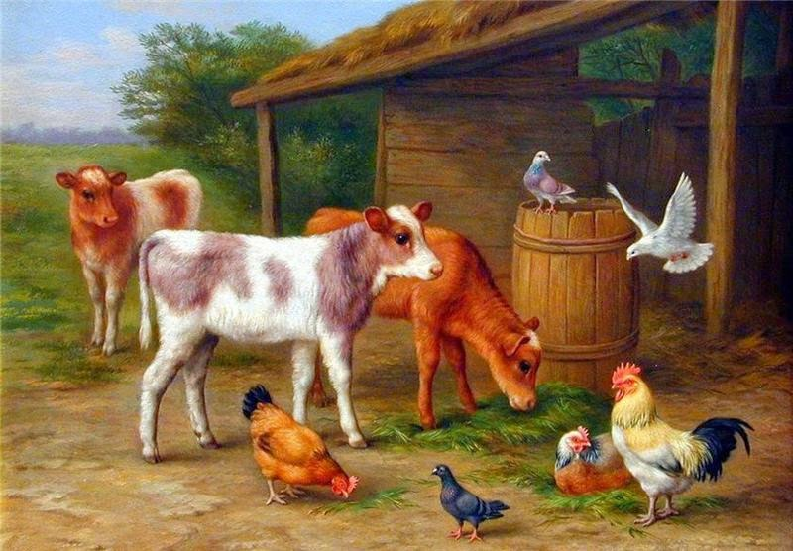
Предлагаю детям подойти и подержать картинки, рассмотреть их внимательно.
Часть четвертая.
Дети садятся на стульчики, держат картинки в руках. По предложению педагога они называют, у кого что нарисовано (лошадка или коровка, свинка, барашек или курочка т.п.) Задавая вопросы, воспитатель старается вызвать малышей на разговор, с тем, чтобы они описали внешние особенности, просит повторить звукоподражания. Если малыши молчат, отвечаю.
Часть пятая.
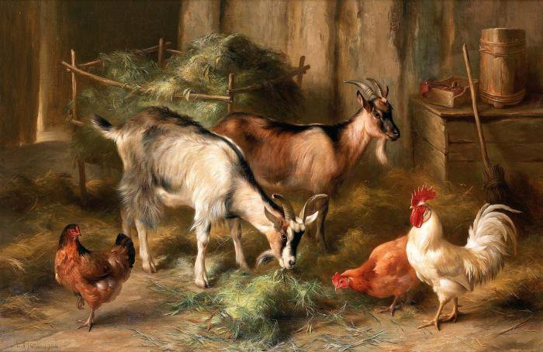
Обращаю внимание малышей: все перечисленные животные и птицы – друзья человека. Люди о них заботятся, кормят, поят, ухаживают. Животные приносят пользу, помогают в работе людям. Для доказательства предлагаю ребятам посмотреть, как живут коровы, и птицы на скотном дворе. Дети переходят в другую часть комнаты, где на столах заранее разложены игрушки. От общих разговоров постепенно перевожу малышей к игре, давая каждому играть по своему замыслу.
Примечание. Представленный конспект – наиболее сложный вариант занятия, который можно упростить за счет сокращения числа персонажей, сравнений, бесед. В этом случае важно учесть уровень развития детей. Но заметим, более упрощенный вариант целесообразно проводить в начале года, а представленный - в конце, когда дети накопили достаточный опыт и знания об окружающем.

